Уважаемые руководители!
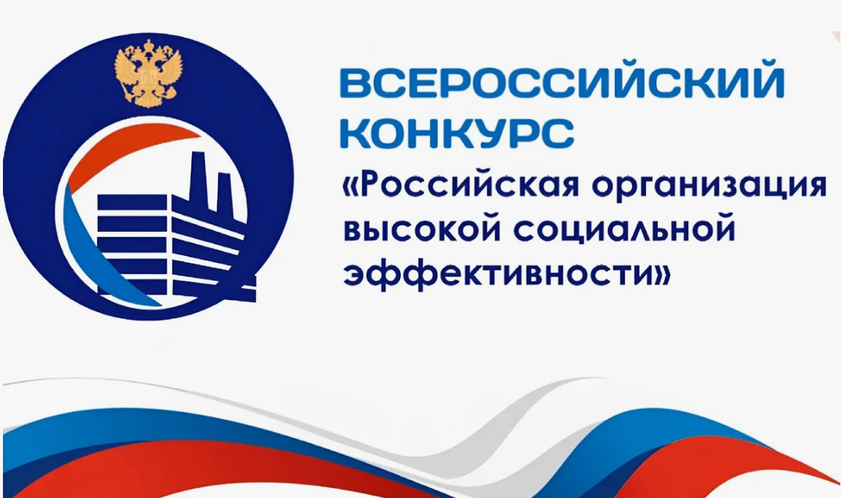
Администрация Кромского района информирует, что в соответствии с распоряжением Правительства Российской Федерации от 4 марта 2009 года № 265-р в 2025 году проводится всероссийский конкурс «Российская организация высокой социальной эффективности» (далее – конкурс).
Основная задача конкурса – выявление российских организаций, добивающихся высокой эффективности в решении социальных задач, изучение и распространение их опыта, развитие форм социального партнерства.
Материалы конкурса размещены на сайте Минтруда России в разделе «Мероприятия» (https://mintrud.gov.ru/events/1409).
Организации, изъявившие желание участвовать в конкурсе, подают заявку в электронном кабинете Программно-информационного комплекса «Мониторинг проведения всероссийского конкурса «Российская организация высокой социальной эффективности» и награждения его победителей» в информационно- коммуникационной сети Интернет ( https://ot.rosmintrud.ru ), без предоставления материалов конкурса на бумажном носителе. Техническая поддержка конкурса: тел.: +7 (495) 587-88-89 доб. 0000; электронная почта: support@soctech-it.ru.
Срок окончания приема заявок – 1 мая 2025 года.

